功能概述
系统启动、使用过程中的异常问题导致无法进入桌面、tty2模式，或者可以进入tty2但无root权限的情况下，可进入livecd模式对系统进行运维修复，备份数据等。

操作方法

步骤一：制作启动盘
使用装机镜像参考下面链接制作成启动盘，启动盘制作方法参考：统信桌面专业版【启动盘制作工具】使用介绍

步骤二：从U盘启动
将制作好的启动盘插入故障终端，开机在BIOS或者快速启动项里选择U盘或者光盘启动，进入系统安装界面，如下图所示：
#通常进入BIOS按F2/F10/F12等,若这几个按键无法直接进入BIOS引导界面请咨询对应硬件厂商；
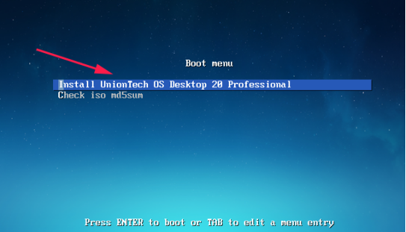
系统安装界面

步骤二：进入编辑模式
出现上图界面后，按键盘E键进入编辑模式（amd机器可能是按Tab键进入编辑模式），如下图所示；
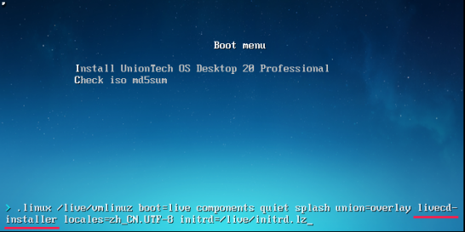
进入编辑模式

步骤三：删除livecd-installer后的界面
找到Linux开头的那一行，删除livecd-installer这个参数，如下图：
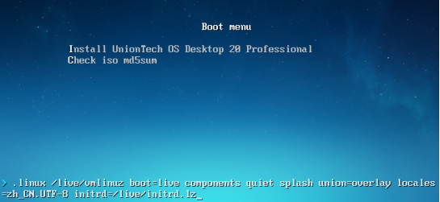
删除livecd-installer后的界面

步骤四：进入livecd系统
按F10或者Ctrl+X（amd机器可能是直接按Enter回车键即可）进入livecd系统，如下图：
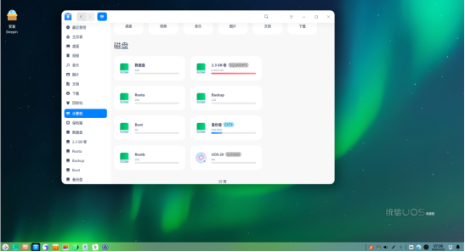
进入livecd系统
进去livecd系统后就可以看到电脑上的硬盘各个分区。
补充说明：进入livecd模式下备份电脑中数据
当无法修复系统需要重装时，可在livecd中将用户数据拷贝备份到移动介质。
在livecd模式下打开计算机，Data Disk盘符中的home中用户名目录下存放的即为用户数据，可将其拷贝到移动存储

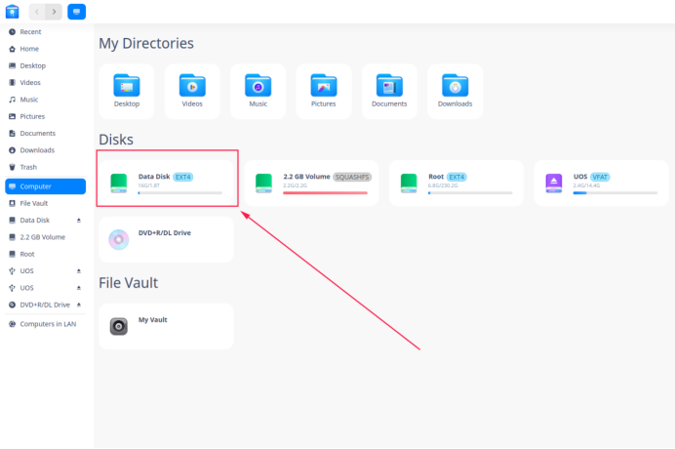
Data Disk盘符
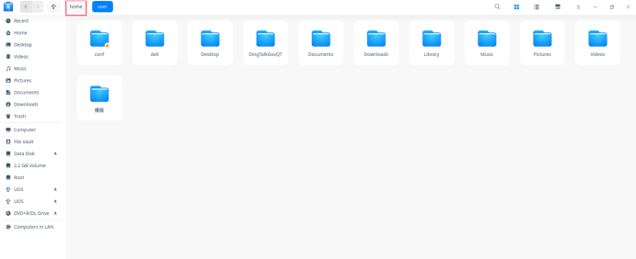
home目录

©统信软件技术有限公司。访问者可将本网站提供的内容或服务用于个人学习、研究或欣赏，以及其他非商业性或非盈利性用途，但同时应遵守著作权法及其他相关法律的规定，不得侵犯本网站及相关权利人的合法权利。除此以外，将本网站任何内容或服务进行转载，须备注：该文档出自【faq.uniontech.com】统信软件知识分享平台。否则统信软件将追究相关版权责任。

